Тема урока: Инструмент «Распылитель»
Задача урока: Познакомить учеников с различными стилями живописи и изучение инструмента: «Распылитель».
Цель работы: Повторение инструмента «Заливка», команды «Изменение палитры» меню «Палитра» и научиться пользоваться инструментом «Распылитель».
Название работы: «На природе».
Пример: 

Задание на выполнение работы: на основании примера нарисовать картинку, применяя ключ к заданию.
Ключ к заданию.
1. Нарисовать линию горизонта.
2. Подобрать цвета и залить небо и траву.
3. Отдельные части картинки (кусты, деревья, тропинки) исполняются инструментом «Кривая линия».

Пример 2: 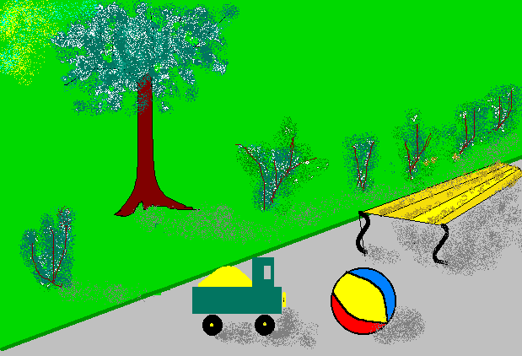
Задание на выполнение работы: на основании примера нарисовать картинку, применяя ключ к заданию.
Ключ к заданию.
1. Нарисовать линию горизонта.
2. Подобрать цвета и залить дорожку и траву.
3. Отдельные части картинки (кусты, деревья, тени) исполняются инструментом «Кривая линия» и «Распылитель».

